**TITANIC**  
  
Sieć neuronowa wykorzystująca zbiór danych Titanic może przewidywać, które osoby przeżyły katastrofę, a które nie. Jest to problem klasyfikacji binarnej, ponieważ każda osoba z listy pasażerów Titanicu była ostatecznie oznaczona jako "przeżyła" lub "nie przeżyła".

Sieć neuronowa może wykorzystać różne zmienne, takie jak wiek, płeć, klasa podróży i innych, aby przewidzieć, które osoby mają większą szansę na przeżycie. Po nauczeniu sieci neuronowej na zbiorze treningowym, można wykorzystać ją do przewidywania przeżycia dla nowych, nieznanych pasażerów.

1. Wczytujemy dane treningowe i testowe z plików CSV.
2. Przygotowujemy dane treningowe poprzez usuwanie niepotrzebnych kolumn, zamianę niektórych wartości na numeryczne i uzupełnienie brakujących wartości medianą.
3. Przygotowujemy dane testowe tak, jak dane treningowe.
4. Budujemy sieć neuronową z wykorzystaniem biblioteki neuralnet  
   Definiujemy zmienną nn, w której umieszczamy wynik budowy sieci. Wykorzystujemy 7 zmiennych jako wejścia sieci oraz ustawiamy 2 warstwy ukryte z 6 i 3 neuronami.  
   `threshold` ustawia próg zatrzymania uczenia sieci  
   `stepmax` to maksymalna liczba kroków uczenia (iteracji) (milion)  
   `learningrate` określa szybkość uczenia się sieci  
   `linear.output` określa, czy wyjście sieci ma być liniowe czy nieliniowe, = FALSE charakterystyczna przy zadaniach kasyfikacji
5. 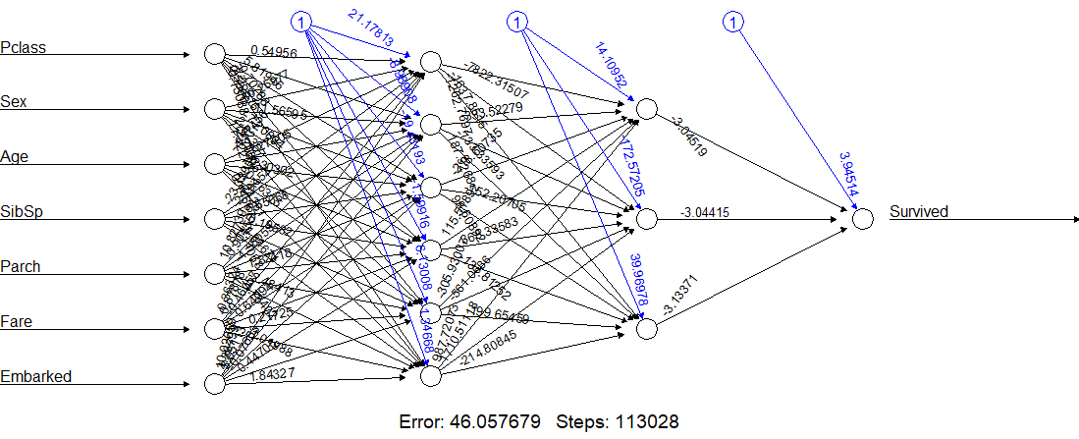Rysujemy wykres architektury sieci neuronowej
6. Funkcją kosztu jest MSE – różnica między wynikiem predykcji a wartością oczekiwaną jest kwadratowa i uśredniona.  
   Funkcja aktywacji (ang. activation function) jest zastosowana na wyjściu każdego neuronu w sieci neuronowej, aby wprowadzić nieliniowość do modelu. Dzięki temu, sieć jest w stanie nauczyć się bardziej złożonych wzorców w danych wejściowych. W modelu opisanym w pytaniu, funkcją aktywacji dla warstw ukrytych jest funkcja tangens hiperboliczny (tanh), a dla warstwy wyjściowej jest funkcja sigmoidalna. Funkcja tangens hiperboliczny zwraca wartości z przedziału (-1,1), a funkcja sigmoidalna zwraca wartości z przedziału (0,1).  
   Ogólny błąd wynosi 46.057679 (w tym przypadku to średni błąd kwadratowy między wartościami predykcyjnymi a prawdziwymi wartościami.) Im mniejsza wartość ogólnego błędu, tym lepiej model radzi sobie z przewidywaniem wyników.

nn$result.matrix (wyświetla wagi)

1. Lewe węzły (tj. wejściowe węzły) to surowe zmienne danych wejściowych.  
   Strzałki czarne (i związane z nimi liczby) to wagi, które można interpretować jako to, ile ta zmienna przyczynia się do następnego węzła.  
   Niebieskie linie to wagi odchylenia. Środkowe węzły (tj. cokolwiek między wejściowymi a wyjściowymi węzłami) to ukryte węzły. W tym miejscu pomaga analogia z obrazem. Każdy z tych węzłów stanowi składnik, który sieć uczy się rozpoznawać. Skrajny prawy (wyjściowy węzeł lub węzły) to ostateczne wyjście Twojej sieci neuronowej.
2. Przystępujemy do oceny jakości predykcji.  
   `binary_predictions` tworzy wektor binarnych wartości przewidywanych wyników  
   `conf_mat` to zmienna macierzy pomyłek na podstawie porównania wartości przewidywanych i rzeczywistych wyników  
   W tym przypadku wyniki są następujące:  
   **495** przypadków zostało poprawnie sklasyfikowanych jako negatywne (0) i 61 przypadków zostało błędnie sklasyfikowanych jako pozytywne (1)  
   **54** przypadki zostały błędnie sklasyfikowane jako negatywne (0) i 281 przypadków zostało poprawnie sklasyfikowanych jako pozytywne (1)  
     
   `accuracy` oblicza dokładność modelu na podstawie macierzy pomyłek, jest to stosunek poprawnie sklasyfikowanych próbek do całkowitej liczby próbek  
   W naszym przypadku wynosi ono 0.8709 co oznacza, że model poprawnie sklasyfikował około 87% obserwacji  
   `precision` oblicza precyzję modelu na podstawie macierzy pomyłek, jest to informacja jak wiele z przewidzianych przez model obserwacji faktycznie należy do danej klasy  
   W tym przypadku wynosi ono 0.8216, co oznacza, że około 82% przypadków zaklasyfikowanych jako pozytywne są rzeczywiście pozytywne   
   `recall` oblicza czułość modelu na podstawie macierzy pomyłek, jak wiele obserwacji danej klasy zostało przez model poprawnie zdefiniowanych.  
   W tym przypadku wynosi ono 0.838806, co oznacza, że około 84% co oznacza, że około 84% rzeczywistych pozytywnych przypadków zostało zaklasyfikowanych jako pozytywne  
   `f1_score` jest średnią harmoniczną między precyzją i czułością.  
   W tym przypadku wynosi ono 0.8301329, co jest umiarkowanie wysoką wartością.
3. Dokonujemy predykcji na danych testowych.

Funkcja neuralnet() z pakietu neuralnet w R domyślnie wykorzystuje propagację wsteczną do uczenia wag sieci neuronowej.

Opis zmiennych:

- PassengerId - numer identyfikacyjny pasażera

- Pclass - klasa biletu (1 - pierwsza klasa, 2 - druga klasa, 3 - trzecia klasa)

- Name - imię i nazwisko pasażera

- Sex - płeć pasażera (male - mężczyzna, female - kobieta)

- Age - wiek pasażera

- SibSp - liczba rodzeństwa lub partnerów na pokładzie statku

- Parch - liczba rodziców lub dzieci na pokładzie statku

- Ticket - numer biletu

- Fare - cena biletu

- Cabin - numer kabiny pasażera

- Embarked - port, z którego pasażerowie wsiądą na pokład statku (C - Cherbourg, Q - Queenstown, S - Southampton)